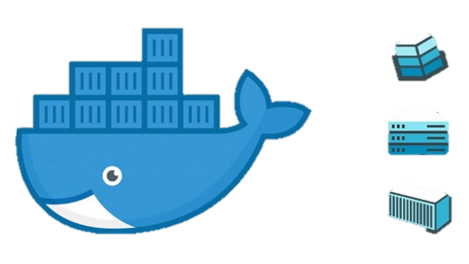**DOCKER**

Docker es una herramienta de código abierto que automatiza y permite crear contenedores para ejecutar procesos de manera aislada de otros con el fin de mejorar el uso de la infraestructura y también permite implementar aplicaciones rápidamente, se ponía el ejemplo del desarrollo de un cuerpo humano creándole características como funciones (respiración, movimiento, etc.).

El sistema es muy similar a las máquinas virtuales, los contenedores virtualizan el sistema operativo de un servidor con el fin de que cada uno de estos trabaje con una versión distinta de software.

Docker nos permite tener un control de cada fase de nuestro proyecto, los agrupamos en el contenedor y los almacenamos en el disco duro.

Con Docker, podemos trabajar con múltiples contenedores que comparte un mismo núcleo y a cada uno restringir la CPU que puede consumir.

Gracias a esto, podemos trabajar con diferentes aplicaciones.

También el expositor comento el funcionamiento de los contenedores, utilizando el kernel del pc y las características que se tienen, al cual también tú le podías asignar el tamaño de recursos con los cuales podría trabajar.

Usando Dockers, evitamos tener que descargar y almacenar gran número de librerías. Puesto que podremos desarrollar cada aplicación en contenedores independientes. Esta tarea reduce al mismo tiempo los residuos que se pueden haber creado durante el desarrollo y el propio desarrollo lo ejecutamos en unas condiciones óptimas ya que Docker nos permite trabajar en cualquier entorno.

Un gran punto a tener en cuenta es que a la hora de desplegar un contenedor, trabajaremos que el sistema que hayamos definido nosotros, al cual le añadiremos la paquetería que consideremos necesaria y también podemos recurrir a versiones anteriores que se quedan almacenadas, para corregir errores o retroceder después de una modificación.

Otro punto fue la seguridad, ya que se decía que "son y no son" seguros, por el hecho de que los usuarios requieren de los privilegios, los usuarios tienen acceso a los procesos y a donde se están almacenando, por lo también se vuelve vulnerable.

También da la facilidad de crear un contenedor con un servidor de Linux y puedes llevarlo a cualquiera otra distribución de Windows y Linux.

También pueden ejercitarse en sistemas de la nube como Microsoft Azure.

Muchas de las más grandes empresas del mundo utilizan este servicio para su funcionamiento, tal como Netflix, Disney, Spotify, PayPal.